如何对售后行业分布进行统计分析

第一步：打开“首页”中的“统计分析”。
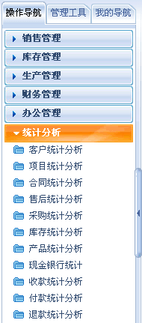

第二步：在“统计分析”中，点击“售后统计分析”。
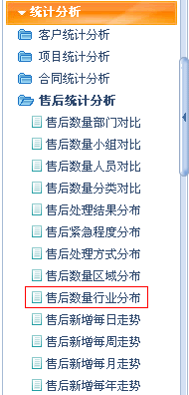

第三步：对售后数量行业分布进行统计分析。
- 在统计中可以利用所属部门、小组、人员、时间段等检索进行多维复合统计。

售后数量行业分布
